Trabajo Practico Nro. 2: CSS

**Ejercicio 1**

Desarrollar una página web que contenga una tabla similar a la mostrada a continuación:

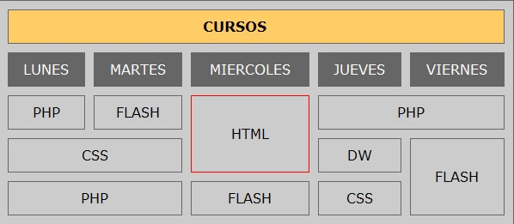

**Ejercicio 2**

Desarrollar un sitio web de múltiples páginas, tal cual se muestra a continuación:

